|  |  |  |  |  |  |  |  |  |  |  |
| --- | --- | --- | --- | --- | --- | --- | --- | --- | --- | --- |
| Manuale Operativo Utente del Progetto SIPRAL – MODULO ARPAV | | | | | | | | | | |
| Progetto: | | | | | SIPRAL | | | |  | |
|  | | | | | | | | | | |
| Project Manager: | | | | | | Luisa Fedrizzi | | |  | |
|  | | | | | | | | | | |
|  | | | | | | | | | | |
|  | | | | | | | | | | |
| Compilato: | Canciani Martina | | | | | |  | |  | |
|  | | | | | | | | | | |
|  | | | | | | | | | | |
| Rivisto: | | Luisa Fedrizzi | | | | |  | |  | |
|  | | | | | | | | | | |
|  | | | | | | | | | | |
| Autorizzato: | | | Luisa Fedrizzi | | | |  | |  | |
|  | | | | | | | | | | |
|  | | | | | | | | | | |
| Versione: | | | | 1 | | | |  | |  |
| Variante: | | | | 0 | | | |  | |  |
|  | | | | | | | | | | |

   Tutti i diritti riservati. Proprietà INSIEL Mercato SpA e ONIT Group S.r.l.

|  |  |
| --- | --- |
| **Compendio:** | Il presente documento descrive le modalità di utilizzo del modulo ARPAV. |
|  |  |
| **Riferimenti:** |  |

INDICE

**1. Introduzione** 4

1.1. Premessa 4

**2. Generalità** 5

2.1. Utenti del Sistema 5

2.2. Accesso al sistema e meccanismi di autenticazione dell’utente 5

2.3. Integrazione con Sistemi esterni 5

**3. Funzionalità Principali** 6

3.1. Tecnici ARPAV 6

3.2. Anagrafica Ditte 7

3.3. Anagrafica Apparecchi/Impianti 7

3.4. Verifiche 9

3.5. Addebiti Vari 11

3.6. Fatturazione 11

3.7. Verifiche in scadenza 13

3.8. Allegati e Documenti 13

# **Introduzione**

L’applicativo SIPRAL è un sistema gestionale delle attività di prevenzione e promozione della salute negli ambienti di lavoro, comprende tutte le tematiche previste. Il sistema realizzato è, come da specifiche, unico per tutta la Regione Veneto, ma configurabile al bisogno, per incontrare le esigenze organizzative della singola ULSS o del singolo servizio.

L’obiettivo del prodotto è quello di gestire interamente tutti i processi, reportistica e i flussi informativi che riguardano le problematiche legate alle attività, coinvolgendo tutti gli attori e guidandoli nell’iter previsto presentando dati e richiedendo input mediante videate applicative contestualizzate rispetto ad ogni singola fase del processo.

All’interno di questo applicativo è stato sviluppato un modulo dedicato alle attività dell’ARPAV, nello specifico alla gestione delle verifiche sugli impianti e apparecchi in ambiente di vita e di lavoro, nonché le relative attività di fatturazione del lavoro eseguito sugli stessi.

## Premessa

Il presente documento si prefigge di presentare al committente le modalità operative con le quali egli dovrà eseguire le operazioni nell’uso del prodotto realizzato.

# **Generalità**

Nel presente documento sono illustrate tutte le funzioni disponibili agli utenti del sistema, dando così la possibilità di gestire completamente un flusso di operazioni che parte dall’inserimento degli impianti e apparecchi, sino alla registrazione dei dati relativi alle verifiche e alla fatturazione.

Da un punto di vista generale il sistema consente di:

* Gestire l’anagrafica delle sedi di installazioni, sedi di addebito e indirizzi di spedizione.
* Gestire l’anagrafica degli impianti e degli apparecchi.
* Gestire l’anagrafica dei tecnici coinvolti nelle verifiche (utenti di sistema).
* Registrare i dati delle verifiche.
* Registrare i dati degli addebiti vari.
* Gestire le verifiche in scadenza.
* Gestire la tariffazione e produrre i file per la contabilità.
* Gestire in maniera contestuale la documentazione, allegando agli impianti, ai verbali o alla fatturazione tutta la documentazione in possesso.

## Utenti del Sistema

Gli utenti del sistema che vengono coinvolti nell’uso del sistema sono:

1. Tecnici Arpav coinvolti nei diversi incarichi ricoperti (Utenza interna)
2. Personale Arpav di tipo Amministrativo (Utenza interna)
3. Gestori dell’applicativo, manutentori applicativi (Utenza tecnico-operativa)

All’interno del sistema vengono definiti ruoli corrispondenti ad ognuno degli utenti del sistema e ad ogni ruolo vengono assegnati privilegi relativi alla visibilità del contenuto informativo di *form* ed elenchi ed all’accessibilità delle funzioni.

## Accesso al sistema e meccanismi di autenticazione dell’utente

L’utente di sistema accederà all’applicazione tramite un link.

Le funzionalità relative alla gestione delle utenze applicative garantisce la massima sicurezza, integrandosi con gli attuali standard regionali di autenticazione CAS.

L’autenticazione avviene inserendo utente e password sul CAS.

Anche il cambio password avviene all’interno del CAS e non dell’applicativo SIPRAL.

## Integrazione con Sistemi esterni

Il S.A. SIPRAL nella modalità ARPAV si integra con i seguenti Sistemi Esterni.

* PARIX. Gestionale nazionale delle Persone Giuridiche

# **Funzionalità Principali**

## Tecnici ARPAV

Per inserire un Tecnico Arpav è necessario inserire prima di tutto un UTENTE DEL SISTEMA

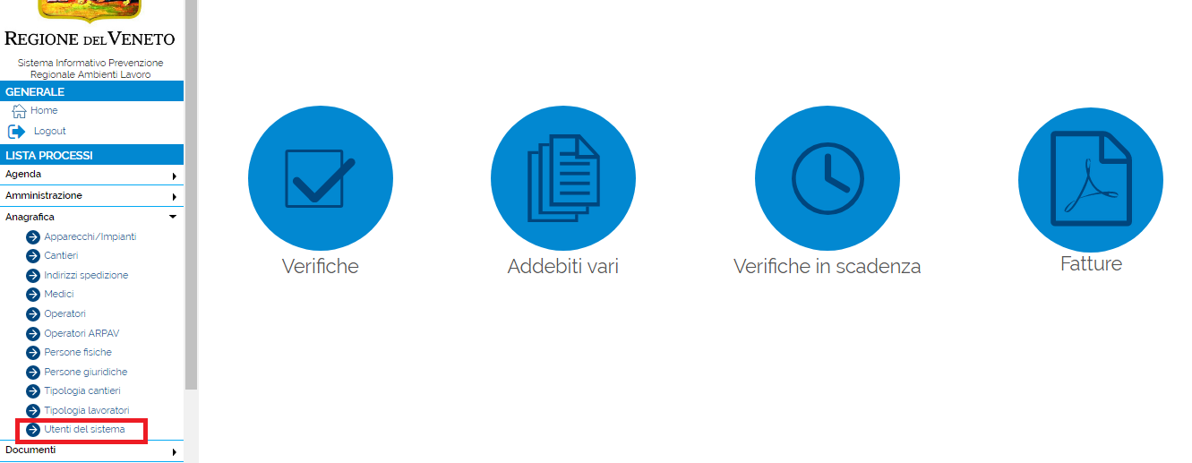

Con la funzione  si accede alla scheda dove andranno inseriti i dati anagrafici ruolo e struttura.

Utilizzando la funzione Operatori ARPAV (voce di menu) sempre utilizzando si ricerca l’utilizzatore appena creato, lo si seleziona e si completano i dati.

## Anagrafica Ditte

La funzione per inserire nuove Persone Giuridiche è accessibile dal menu evidenziato in schermata:

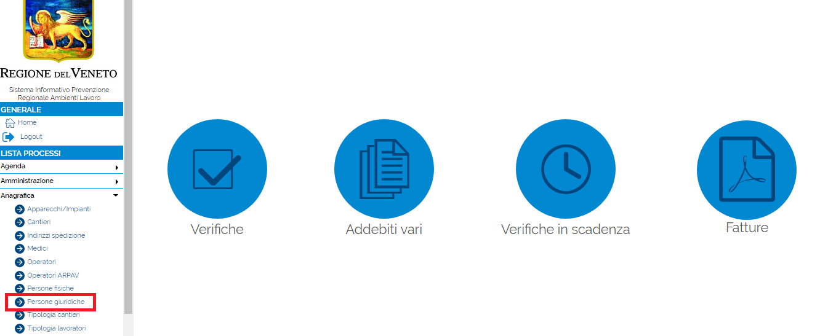

Nella *form* che si apre è possibile inserire nuove ditte, con le sedi, sedi di installazione e sedi di addebito o semplicemente eseguire delle ricerche.

Il sistema è integrato con Parix che permette una ricerca, delle attività produttive, estesa a tutto il territorio nazionale.

**Nota Bene**: Prima di procedere all’inserimento di nuovi apparecchi/impianti, nuovi addebiti o nuove verifiche è opportuno verificare che le sedi di interesse (a cominciare dalla ditta, e poi sedi di installazione e di addebito) siano correttamente inserite a sistema. Questo eviterà di interrompere il flusso di inserimento dati per ritornare alla funzione delle persone giuridiche.

## Anagrafica Apparecchi/Impianti

Nella *form* che si apre è presente una sezione di filtro per le ricerche, e una sezione dove vengono visualizzati i risultati della ricerca.

È possibile inserire nuovi Apparecchi ed Impianti. Selezionando il tasto  viene richiesto se si desidera associare subito l’installazione oppure no.

* 1. Scegliendo SI > si viene veicolati alla scelta della ditta. Nella *form* che si apre, si ricerca la ditta di interessa, la si seleziona e poi con il tasto si procede alla conferma.

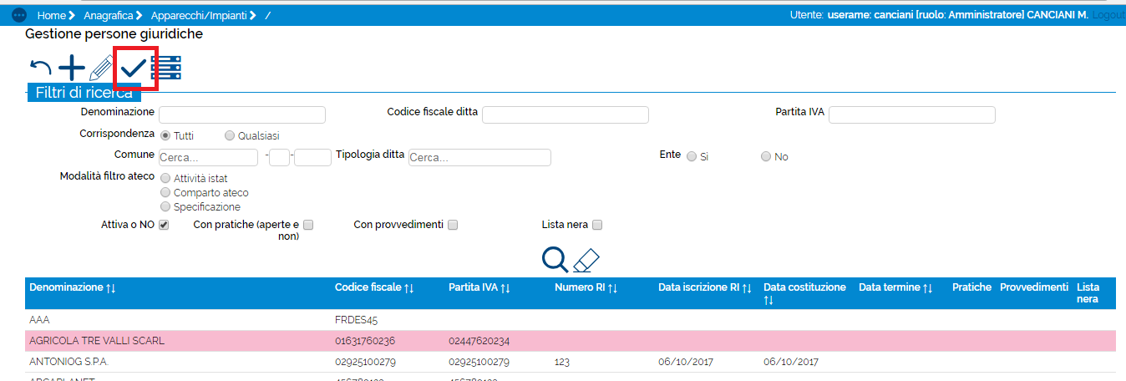

A questo punto compare la schermata per selezionare il tipo di impianto, la sede e la sede di installazione. Sede e sede di installazione sono legate alla ditta precedentemente prescelta. Allo stesso modo si selezionano le sedi di interesse e si procede con la conferma.

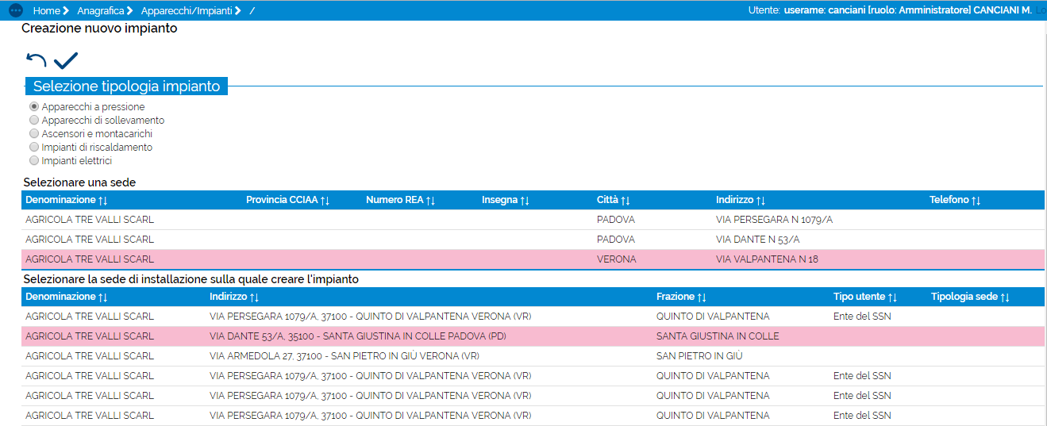

A conferma effettuata, si apre la pagina dell’impianto dove indicare la sede di addebito e tutti i campi specifici per la tipologia.

* 1. Scegliendo NO > si apre direttamente la pagina dell’impianto.

L’obbligatorietà del campo è segnalata graficamente con una barra colorata sul lato sinistro del campo: 

Per il corretto inserimento dell’impianto/apparecchio in anagrafica, è necessario compilare tutti i campi obbligatori.

Inserito l’impianto, diventa visibile la sezione delle verifiche. Qui sarà possibile registrare tutte le verifiche (interne ed esterne) che sono state effettuate sull’impianto/apparecchio in oggetto.

## Verifiche

Dall’anagrafica degli impianti o dalla scheda della ditta (proprietaria dell’impianto) è possibile registrate i dati delle verifiche.

È possibile inserire due tipologie di verifica

- INTERNA > per le verifiche eseguite da personale Arpav

- ESTERNA > per la registrazione di verifiche effettuate da Enti esterni

Il campo ‘*Verifica’* è settato di default su “interna”, ma è sufficiente agire sul menu a tendina per modificare il valore in “esterna”.

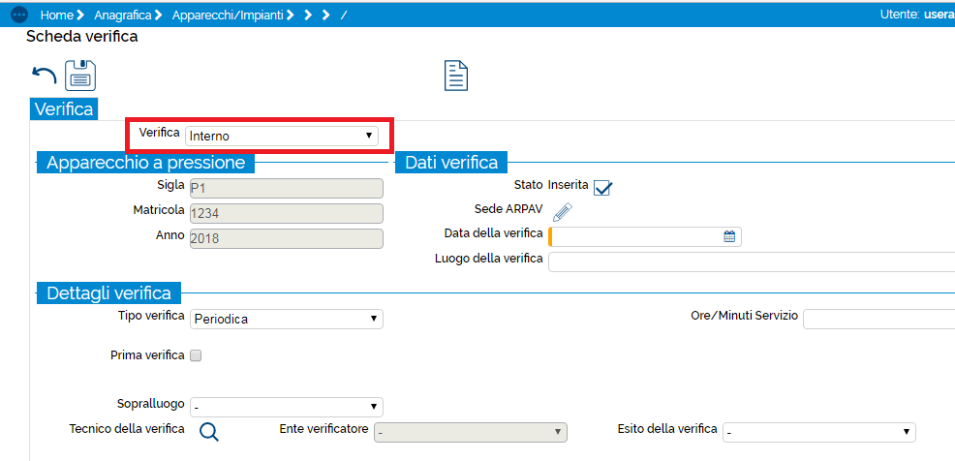

La scheda, i campi e i controlli variano a seconda del tipo di verifica (interna/esterna) della tipologia dell’apparecchio/impianto e dell’eventuale sottotipo.

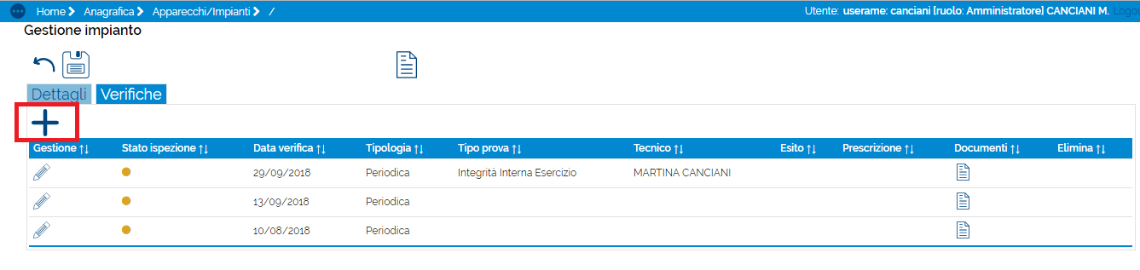

La verifica è inizialmente in stato *Inserita*.

Per la verifica INTERNA, compilati i dati obbligatori, è possibile procedere alla validazione. Se l’inserimento dei dati è completo e corretto la validazione va a buon fine e vengono calcolati l’importo e il codice conto. La validazione comporta inoltre l’aggiornamento della scheda impianto.

È possibile annullare la validazione cliccando sul tasto .

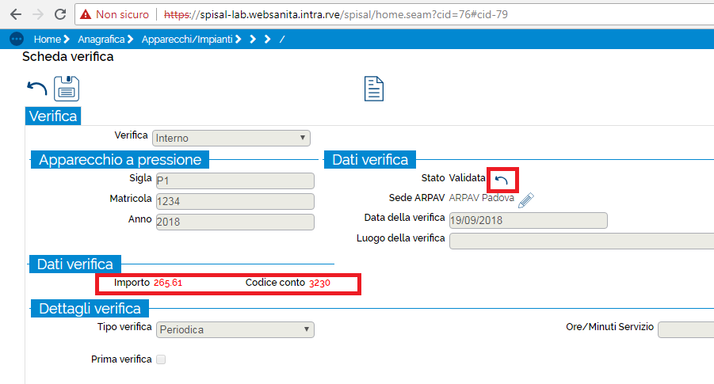

Per la VERIFICA esterna è sufficiente compilare i campi obbligatori e procedere al salvataggio. L’operazione aggiornerà la scheda impianto. Le verifiche esterne non vengono inserite in fatturazione.

Il tasto della Home permette di accedere alla funzione di ricerca delle VERIFICHE:

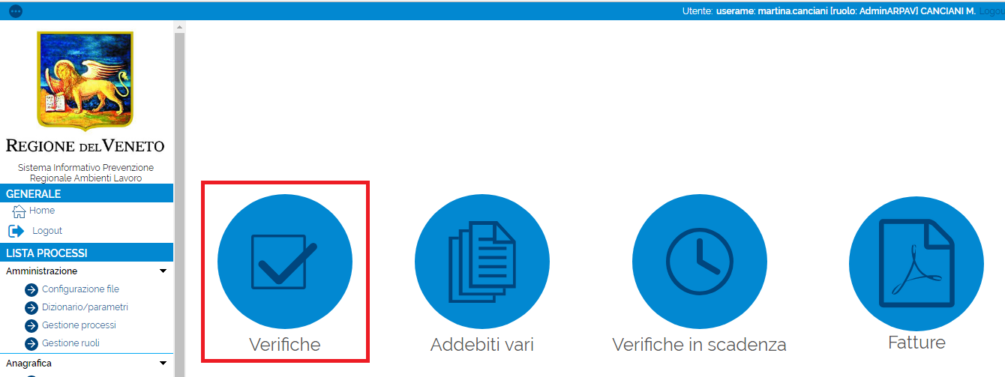

## Addebiti Vari

Per accedere alla funzionalità di gestione degli addebiti vari:

Il tasto  apre la sezione degli addebiti. Una sezione di filtro e una sezione che elenca i risultati della ricerca.

È presente una funzione che permette di caricare i dati dell’impianto/apparecchio se presente in anagrafica.

## Fatturazione

Per accedere alla funzione di FATTURAZIONE:

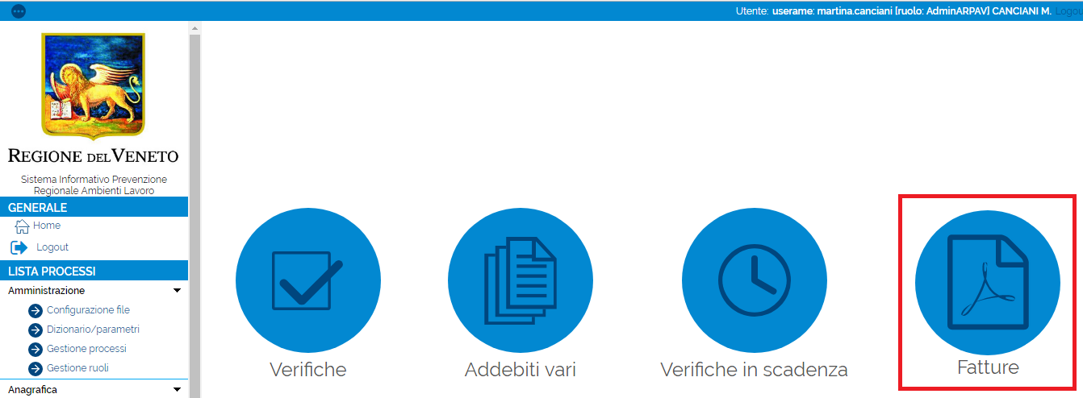

La funzione prevede una sezione di filtro e l’elenco con i risultati della ricerca.

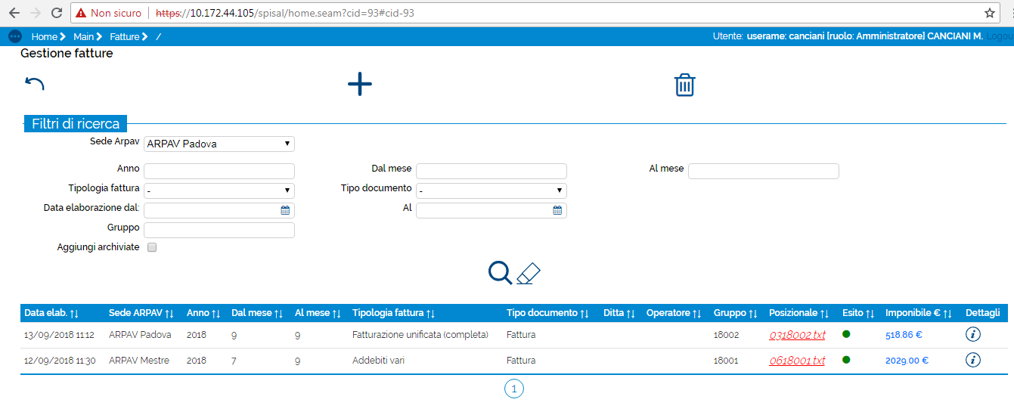

Il tasto  apre la maschera per inserire i dati di una nuova fatturazione.

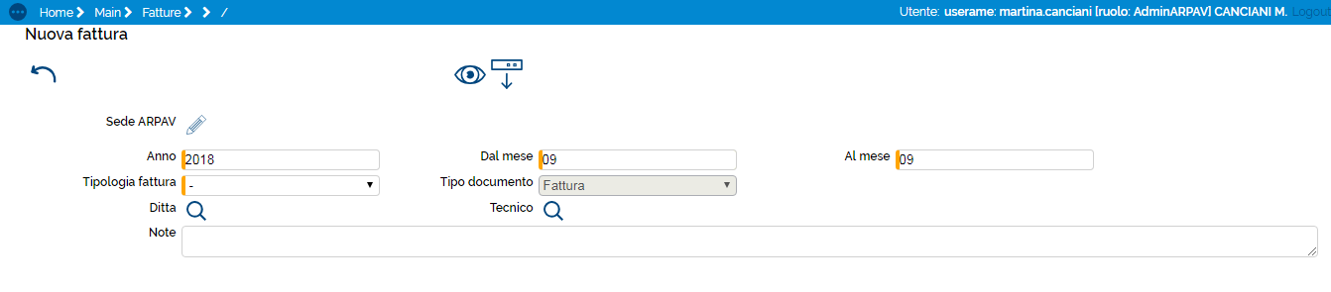



Esegue un controllo di validità dei dati. Per esempio indica se per le verifiche in elaborazione ve ne sono alcune in stato non validato.



Esegue l’elaborazione. Il risultato finale è il file di testo per la contabilità. Ciascuna verifica elaborata verrà inoltre passate allo stato ‘fatturata’.

## Verifiche in scadenza

La funzione, a cui si accede con:

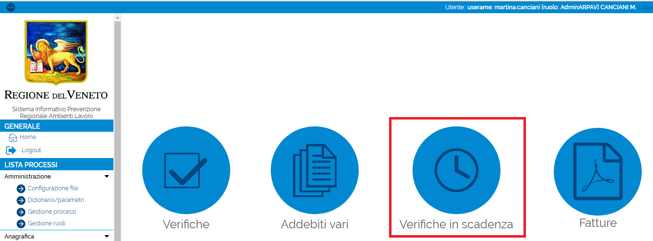

Elenca gli impianti per i quali risulta prossima la data di verifica.

## Allegati e Documenti

Per apparecchi/impianti, addebiti vari e fatture, è possibile allegare documenti tramite l’operazione di upload. La funzione è richiamabile tramite l’icona:

Questa funzione verrà integrata con la possibilità di compilare direttamente da applicativo i verbali configurati.

Tutti i documenti salvati resteranno logicamente legati all’impianto/verifica relativa e potranno sempre essere visualizzati e scaricati.